一、安装 2

1、安装CUDA(8.0) 2

（1）我这里选择runfile安装 3

（2）选择”.rpm”安装 4

（3）解决方法 4

（4）添加环境变量 6

（5）解决一直安装默认仓库CUDA的方法 6

（6）验证CUDA是否安装成功 7

cd /usr/local/cuda-8.0/samples 7

2、安装CUDNN 7

3、安装OPENCV 8

a）安装依赖 8

b）编译opencv 9

C）参考网址 9

d）总结 10

二、 杂记 10

**Yolo有关**

# 一、安装

环境：centos7.3 + Quadro K620 + 32G内存

## 1、安装CUDA(8.0)

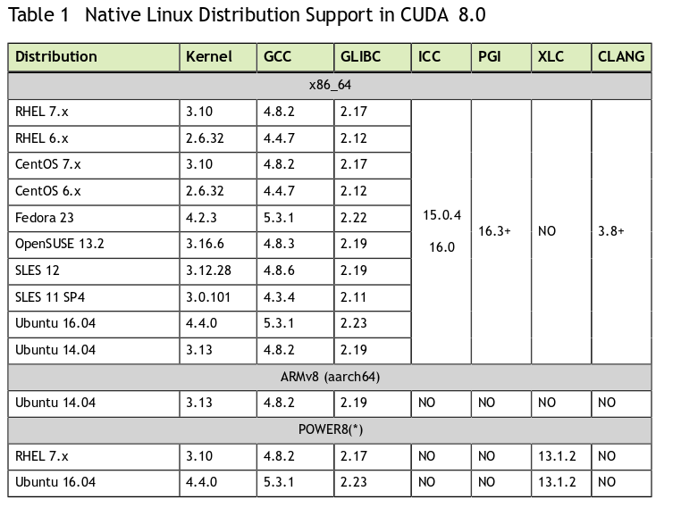

查看本机内核需要安装的一些依赖

下载CUDA网址：

<https://developer.nvidia.com/cuda-toolkit-archive>

参考安装网址：  
<https://www.jianshu.com/p/59f80d77d705>

### （1）我这里选择runfile安装

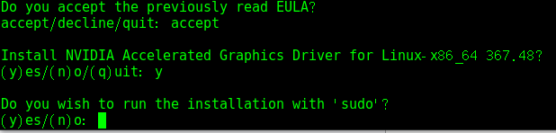

2017-12-30 09-48-47 的屏幕截图

2017-12-30 09-56-36 的屏幕截图

1. 接受协议？是
2. 同意安装驱动不？同意
3. 是否需要用sudo命令？用
4. 安装驱动需要用sudo命令？如果上一步选择是，则不会有这个问题。会提示你输密码。
5. 是否要安装OpenGL，一定不要安装。

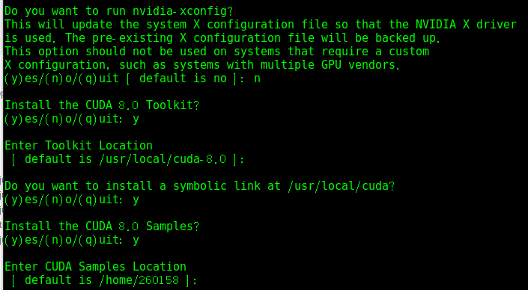

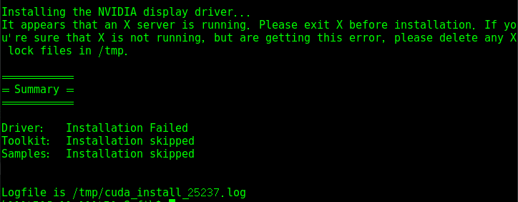

按照以上的选择安装失败。

### （2）选择”.rpm”安装

这种方式也安装的不是我下载的。

### （3）解决方法

会出现以下问题

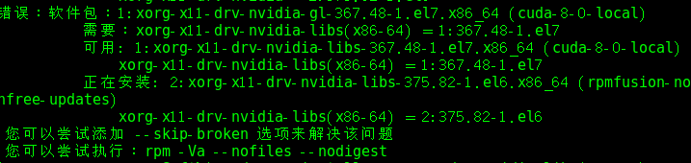

解决办法1：

2017-12-30 16-59-20 的屏幕截图

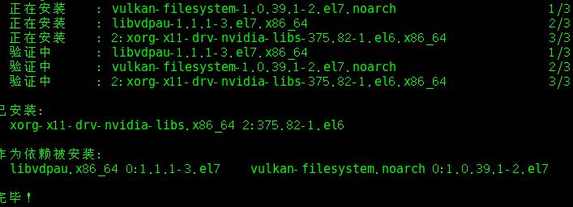

事实证明如上办法不行。

解决办法2：

Sudo yum install --skip -broken

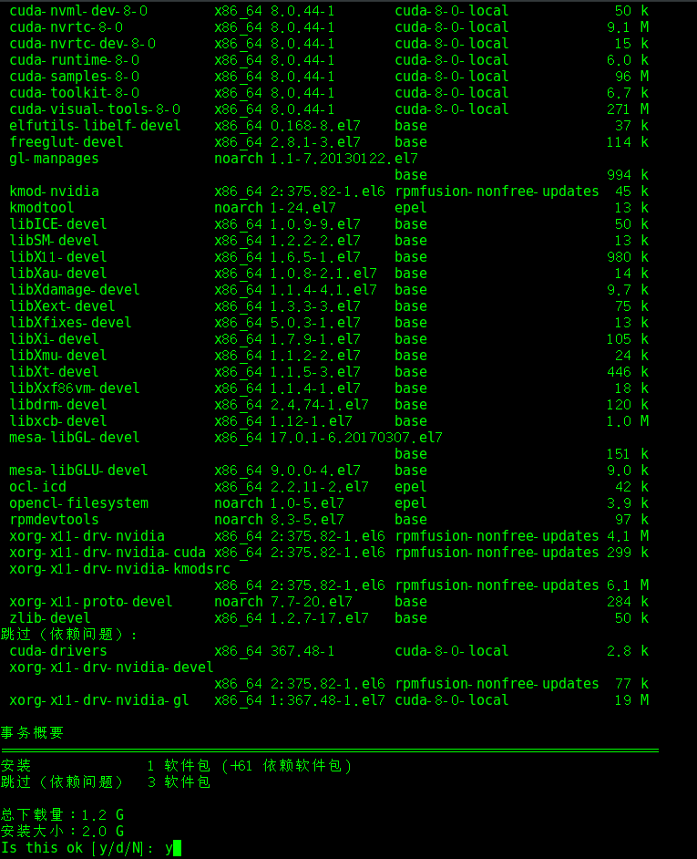

然后安装成功。

运行命令：nvidia-smi

结果：找不到命令

重启后，运行命令nvidia-smi

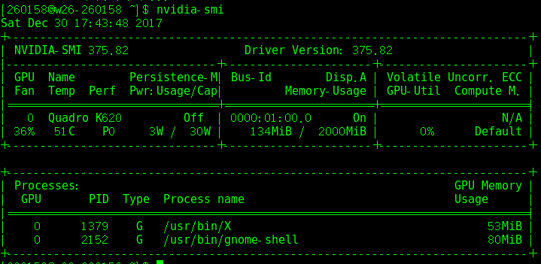

驱动加载成功。

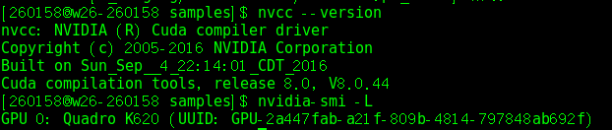

### （4）添加环境变量

添加环境变量：在～/ 目录下的.bashrc文件中添加

export CUDA_HOME=/usr/local/cuda-8.0

export LD_LIBRARY_PATH=/usr/local/cuda-8.0/lib64:$LD_LIBRARY_PATH

export PATH=/usr/local/cuda-8.0/bin:$PATH

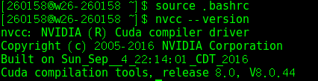

### （5）解决一直安装默认仓库CUDA的方法

参考网址：

<http://blog.csdn.net/yaoqiwaimai/article/details/77163261>

Vi /etc/yum.repos.d/nux-dextop.repo

将文件中的enabled=1改成enabled=0，然后保存。

成功解决。

### （6）验证CUDA是否安装成功

## cd /usr/local/cuda-8.0/samples

Sudo make

出现以下的错误：  
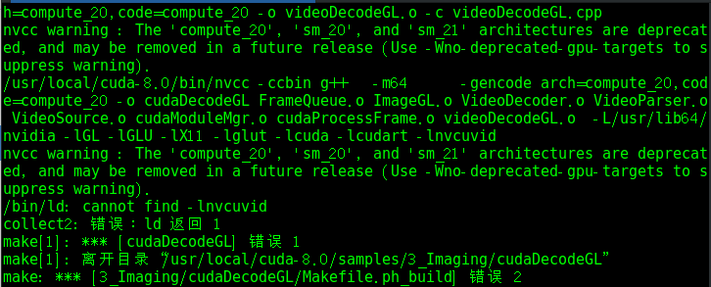

目测是没有编译成功。待解决

## 2、安装CUDNN

下载网址：

<https://developer.nvidia.com/rdp/cudnn-download>

cuDNN是 CUDA的一个深度网络加速库，也是深度学习框架所需要的。安装cuDNN的过程实际上是下载cuDNN库并拷贝到CUDA的目录中。下载cuDNN库后，进入下载目录执行以下命令即完成安装。

tar xzvf cudnn-8.0-linux-x64-v7.tgz

sudo cp -P cuda/include/cudnn.h /usr/local/cuda/include

sudo cp -P cuda/lib64/lib* /usr/local/cuda/lib64

sudo chmod a+r /usr/local/cuda/include/cudnn.h

sudo chmod a+r /usr/local/cuda/lib64/lib*

sudo ldconfig

没有测试是否安装成功。

## 3、安装OPENCV

我安装的版本是2.4.10，安装教程去官网查找，需要安装依赖。

网址：<https://opencv.org/>

步骤

### a）安装依赖

--->  添加源

sudo yum -y install epel-release

--->gcc,g++等这些基本的工具,一般都有，没有的话再安装

sudo yum -y install gcc gcc-c++ cmake python-devel numpy

--->然后是opencv的依赖项

sudo yum -y install gtk2-devel gimp-devel gimp-devel-tools gimp-help-browser zlib-devel libtiff-devel libjpeg-devel libpng-devel libavc1394-devel libraw1394-devel libdc1394-devel jasper-devel jasper-utils swig python libtool nasm libv4l-devel gstreamer-plugins-base-devel

--->没有安装成功的包：

2017-12-30 18-56-51 的屏幕截图

Notes：安装的时候需要一大堆依赖（宁可信其有），且官网ubuntu的依赖和centos的依赖有所区别，要注意。

### b）编译opencv

我这里是已经安装成功CUDA后，开始编译OPENCV，所有中间会与没有装CUDA的有些出入。耗时也比较长。

按照官网步骤来

<https://docs.opencv.org/master/d7/d9f/tutorial_linux_install.html>

--->make错误

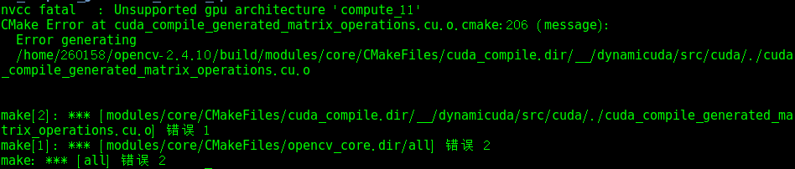

解决办法：

cmake -D CMAKE_BUILD_TYPE=RELEASE -D CMAKE_INSTALL_PREFIX=/usr/local -D CUDA_GENERATION=Kepler ..

### C）参考网址

<http://blog.csdn.net/kakitgogogo/article/details/52490010>

<https://www.cnblogs.com/hxbbing/p/4894813.html>

### d）总结

注意: Anconda 自带是python-opencv，不属于opencv源码库， 加载其路径是不可以的，必须要编译opencv源码，生成库文 件和添加环境变量。参考以下网址：

<http://www.cnblogs.com/wyuzl/p/7889007.html>

# 杂记